Brukerveiledning - eSignering
- Opprett en utgående journalpost med ønsket tittel.
- Klikk på «Til» for åpne adresseregisteret.
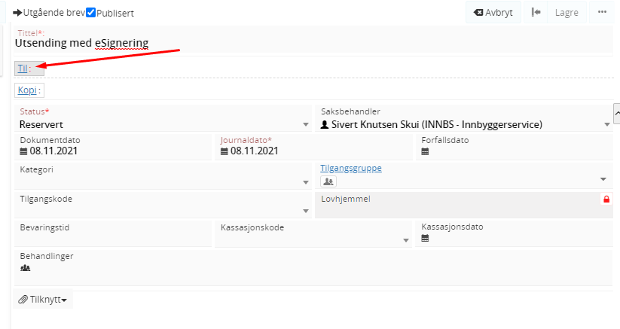
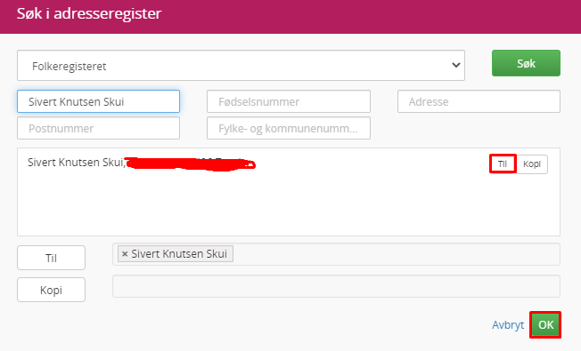
- Velg folkeregisteret og finn mottaker av brevet. Deretter klikk «Til» og «OK»

- Tilknytt en dokumentmal eller et eksisterende dokument.
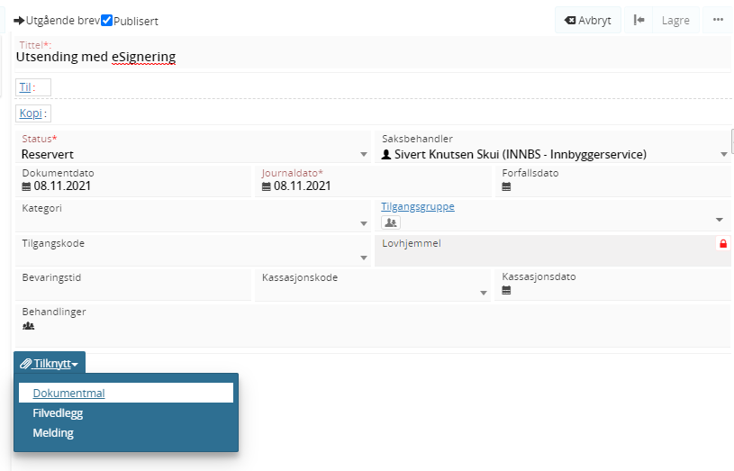

- Klikk på «Lagre og rediger dokument»
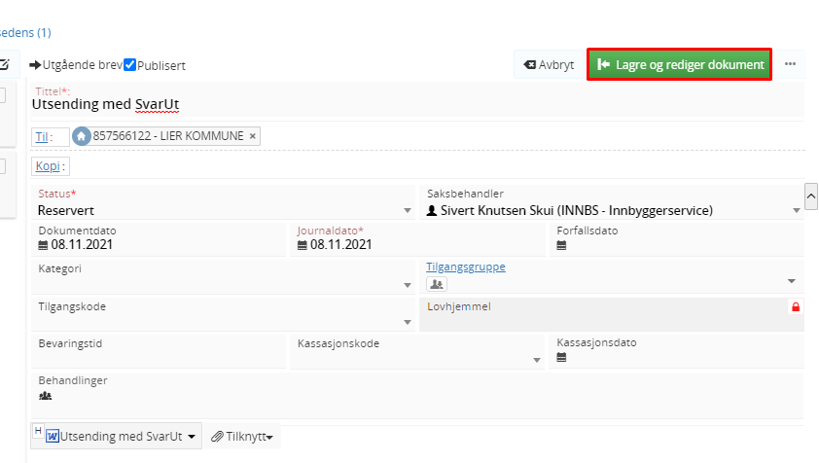

- Skriv brevet. Når det er ferdig klikk på krysset oppe i høyre hjørnet og «Lagre»
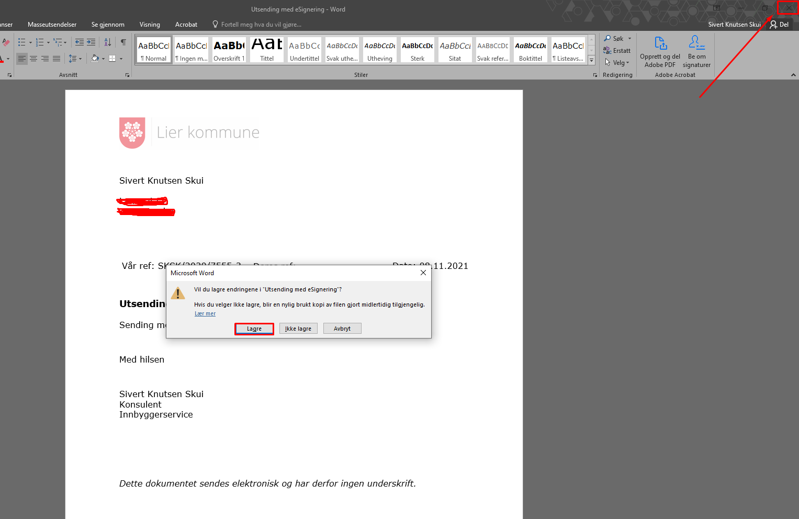

- Ferdigstill dokumentet.
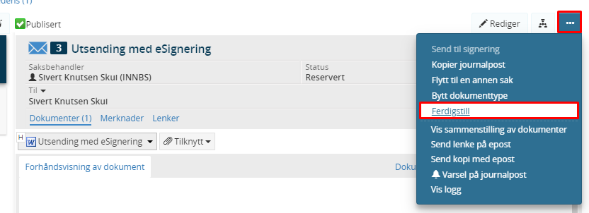

- Send til signering.
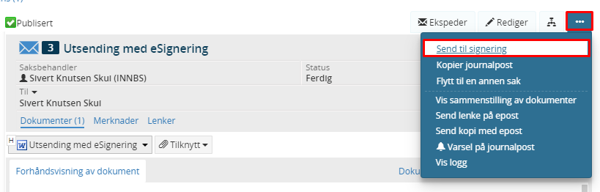

- Klikk send til signering.
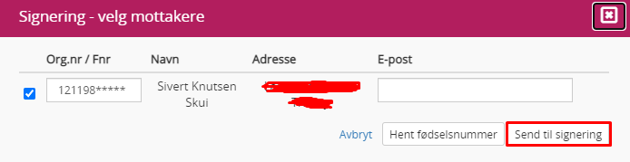

- Pass på at konvolutten ved siden av mottaker blir grønn og at status endrer seg til «Ekspedert»
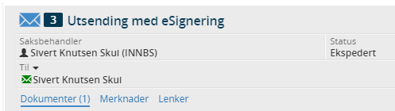

Betydning av fargen på mottaker-konvolutten:

Grønn – Sendt
Blå – Åpnet av mottaker
Gul – Under sending
Grå – Klar for sending
Rød – Ekspedering feilet

PS: Dersom dokumentet ikke blir signert i løpet av 30 dager blir signeringsoppdraget «mislyktes». Status på journalposten vil endre seg til Ferdig, og man får muligheten til å sende på signering på nytt.

